======================================================================

Name： 李桂欽 ID：R04725050 Department：資訊管理 碩一 Homework： 4

======================================================================
Programming Assignment 4:
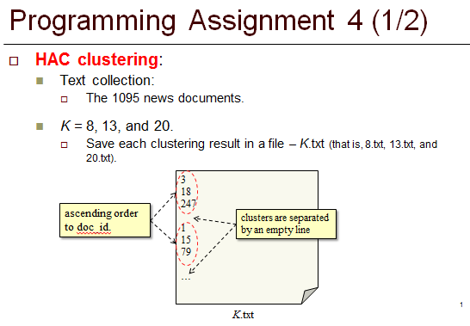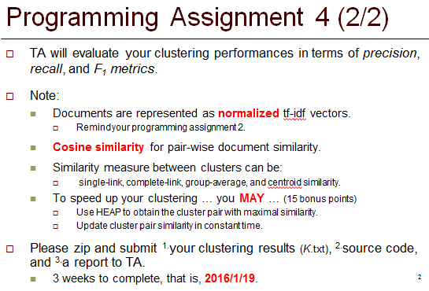

My program result:
Step1：部署Hw4(將程式文檔放在PHP運行環境下)
Step2：在流覽器輸入 http://localhost/IR/SearchService.php
生成的Result文檔，詳見program_result檔夾

My program architecture:
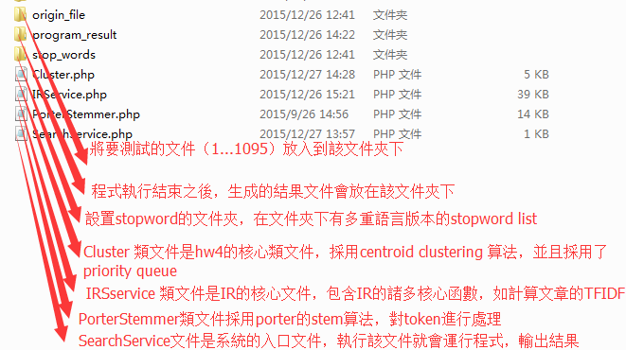

My program main class:
PorterStemmer Class Structure：
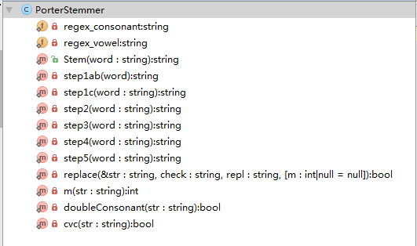
演算法實現過程：
第一步，處理複數，以及ed和ing結束的單詞。
第二步，如果單詞中包含母音，並且以y結尾，將y改為i。
第三步，將雙尾碼的單詞映射為單尾碼。
第四步，處理-ic-，-full，-ness等等尾碼。
第五步，在<c>vcvc<v>情形下，去除-ant，-ence等尾碼。
第六步，也就是最後一步，在m()>1的情況下，移除末尾的“e”。
演算法使用說明：
傳入的單詞必須是小寫
參考學習網站：
http://tartarus.org/~martin/PorterStemmer/
http://snowball.tartarus.org/algorithms/english/stemmer.html
http://blog.csdn.net/noobzc1/article/details/8902881

IRService Class Structure：
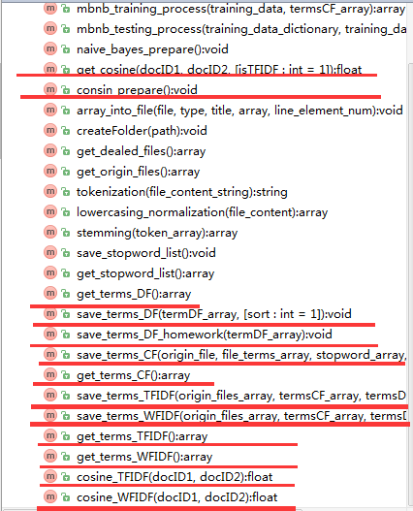
類的主要函數：
/*
* 计算指定的两篇文章的相似度
* */
public function get_cosine()
/*
* 计算文章相似度的前期工作
* */
public function consin_prepare()
/*
* 计算出每个文件每个特异单词的TF-IDF，并且保存在TXT文件中
* */
public function save_terms_TFIDF()
Cluster Class Structure：
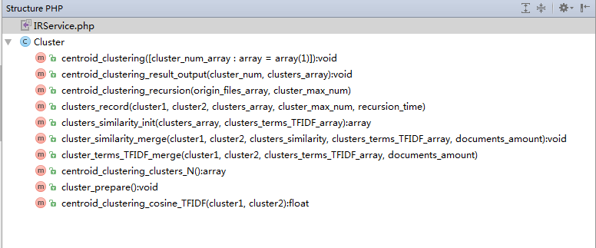
類的主要函數：
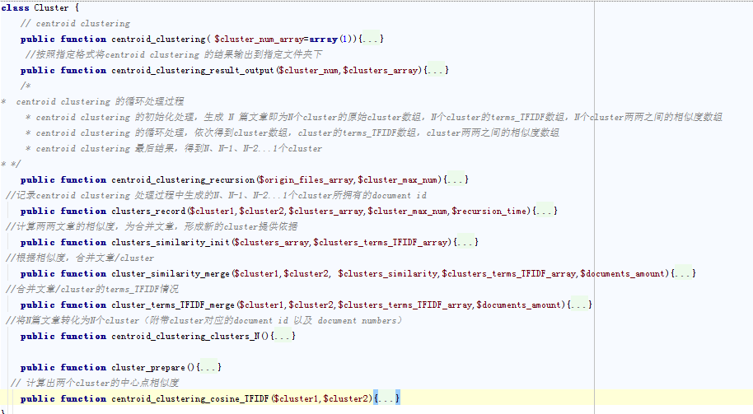
Use HEAP to obtain the cluster pair with maximal similarity. 說明
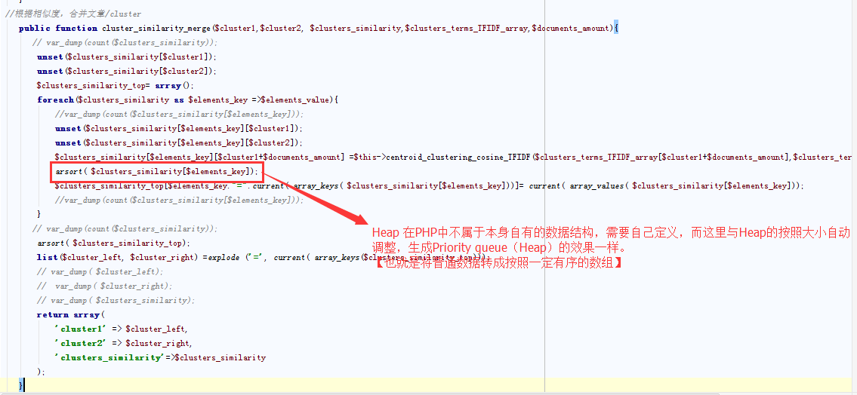
多個Class的工作協調過程:
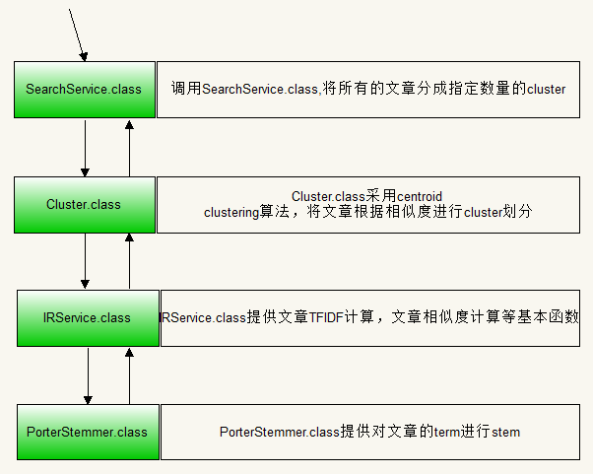
Clustering work flow
